Правильное питание-залог здоровья школьников!
Что понимается под правильным питанием, и каким оно должно быть для ребенка школьного возраста?
Правильное питание-это здоровое питание.
Питание ребенка школьного возраста должно быть:
-полноценным:содержащим в необходимых количествах белки, жиры, углеводы, минеральные вещества, витамины, воду;
-разнообразным: состоять из продуктов растительного и животного происхождения;
-доброкачественным: не содержать вредных примесей. Пища должна быть не только вкусной, но и безопасной;
-достаточным по объему и калорийности, вызывать чувство сытости. Получаемое дошкольником питание должно не только покрывать рекомендуемую им энергию, но и обеспечивать материал необходимый для роста и развития организма.
Организация питания, рацион, режим и примерное меню.
В соответствии с принципами организации питания детей дошкольного возраста, рацион должен включать все основные группы продуктов:
Из мясапредпочтительнее использовать нежирную говядину или телятину, курицу или индейку.
Рекомендуемые сорта рыбы:треска, минтай, хек, судак и другие нежирные сорта.
Молоко и молочные продукты занимают особое место в детском питании.
Фрукты, овощи, плодоовощные соки.
Хлеб, макароны, крупы, растительные и животные жиры.
Важным условием является строгий режим питания, который предусматривает не менее 4 приемов пищи. Причем 3 из них должны обязательно включать горячее блюдо.
Не рекомендуются:копченные колбасы, консервы, жирные сорта мяса, некоторые специи: перец, горчица и другие острые приправы. Из напитков предпочтительнее употреблять чай некрепкий с молоком, кофейный напиток с молоком, соки, отвар шиповника. Необходимо исключить любые газированные напитки из рациона дошкольника.В качестве сладостей рекомендуется пастила, зефир, мармелад, мед, джем варенье.
Рекомендации родителям по питанию маленьких детей.
Правильное питание дошкольника целиком и полностью зависит от родителей. Прежде всего, необходимо знать и помнить, что питание ребенка дошкольного возраста должно заметно отличаться от рациона родителей. Нежелательна термическая обработка продуктов путем жарения, лучше готовить блюда на пару или запекать. Ежедневное меню дошкольника не должно содержать блюда, сходные по своему составу. Например, если на завтрак предлагается каша, то на ужин лучше дать овощное блюдо.Если
Вашребенокпосещает детский сад, где получаетчетыре раза в день необходимое повозрасту питание, то домашний рациондолжен дополнять, а не заменятьрацион детского сада. С этой цельюродители,ознакомившись с меню, дома должныдать малышу именноте продукты и блюда,которые
оннедополучил днем.Завтракдодетского сада лучшеисключить, иначе ребенок будет плохозавтракать в группе. В крайнем случае,можно напоить его кефиром или дать
яблоко. В выходные и праздничные днилучше придерживаться меню детского.
Когда малышу исполнилось 3 года, нужно начинатьучитьповедениюза столом.
Ребенок должен сидеть прямо,
не опираясь во время еды локтями на
стол, не расставляя их широко в
стороны.
Необходимо, чтобы у малыша
выработалась привычка жевать не
спеша, с закрытым ртом. Если у него
плохой аппетит, недопустимо развлекатьего во время еды, разрешать смотретьтелевизор или обещать вознаграждениеза то, что он все съест. Подобныепоощрения нарушают пищеварительный
процесс, а аппетит не улучшают вовсе.
•Принимать пищув спокойном
состоянии. Надо избегать ссор и
неприятных разговоров за столом – это тоже ухудшает процесс пищеварения иснижает аппетит.
•Не следует даватьмалышу еды
больше, чем он сможет съесть. Лучше
потом положить чуточку добавки.
•Малыш должен знать, что из-за
стола можно выйти, окончив трапезу,
только с разрешения старшего (но,
конечно, не с куском хлеба или другой пищей в руках). Он обязательно долженпоблагодарить
присутствующих,задвинуть стул, убрать за собой посуду,помыть руки (так же, как и перед едой) исполоснуть рот.
Помните! Ребенок очень быстро
усвоит все эти правила, если перед егоглазами будет пример взрослых.

Буклет подготовила:
воспитатель
Дубс Т.В.

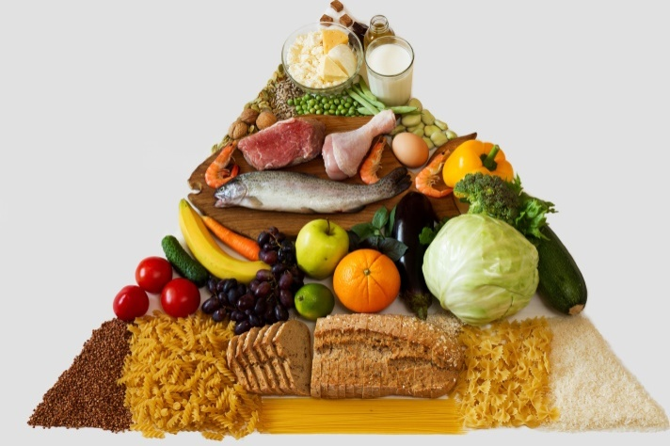
«Здоровое питание»

